处方接口联调常见问题说明
说明：如下是联调过程中，经常出现的问题，请相关人员先进行检查下数据。

- 给药途径，给药频率表述需要保持一致。

- his_admin_frequency；his_admin_route 两个表中的route_name（给药途径）和freq_name（给药频率）需要和his_eng_cf_item、his_eng_order_drug的admin_route、admin_frequency保持一致。

- 药品目录中厂家信息和批准必须保证齐全，无法获取的需要特地说明情况。
His_drug_catelog 中manufacturer_name和pzwh必须保证齐全。

- 药品目录中的药品只需要保留医院在用的药品信息，不需要包含非药品信息和停用药品。

- his_eng_cf 处方信息，诊断不得为空。

- 门诊处方明细和住院医嘱明细his_eng_cf_item、his_eng_order_drug、his_eng_order_drug_execute、his_eng_order_drug_send 、his_eng_cf_drug_send中manufacturer_name不得为空。

- 住院患者信息his_eng_order只需要传已经出院结算的患者信息，包括其他住院数据。

- HIS在全量插入字典数据前， 需先将字典数据清理后再插入；另同步字典数据的时间点需在处方前置程序执行之前上传。
7张字典表如下：
HIS_DRUG_CATALOG,HIS_DRUG_CONVERT,HIS_DEPARTMENT,HIS_DOCTOR,HIS_ADMIN_ROUTE,HIS_ADMIN_FREQUENCY,HIS_ALLERGY

- 特别注意：《药事管理软件接口文档》中“数据类型”为字符串的时间字段格式为：YYYY-MM-DD hh:mm:ss，例如：门诊处方（his_eng_cf）表的“处方医生开具时间”格式应为：2019-07-05 15:01:12；另 HIS_ENG_ORDER表的“BIRTHDAY”字段格式应为：2010-07-05。
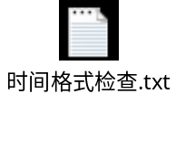

- 由于数量较大，建议在对接时注意对相关表建立索引或查询优化，以提高数据的抽取速度。
主要的索引字段如： 出院时间（out_date）、住院ID（order_id）、挂号记录时间（reg_date）、挂号流水号（visit_no）、处方ID号（cfid）、处方开具时间（pres_date_time）

处方数据抽取调试
由于处方数据量较大，程序分为“调试”和“正式”两个程序，以文件名的后缀区分；调试流程：
- 使用“调试”程序进行数据抽取测试
- 待执行完成后将产生的log目录压缩后传给联调测试人员
- 等确认抽取成功后，再使用提供的“正式”的程序进行数据的每日定时抽取

- 程序运行环境为jre8，可将jre8的运行环境参考下图放置
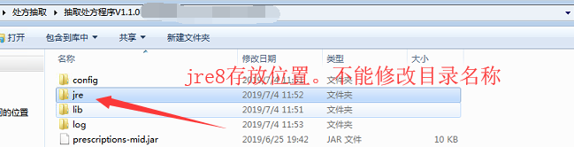
- 对接方式为：中间库对接，执行脚本如下：
全量同步his基础数据.bat
增量同步记录.bat

处方数据抽取配置定期执行
将bat脚本配置为每天1点开始执行一次（根据需要适当调整）。

